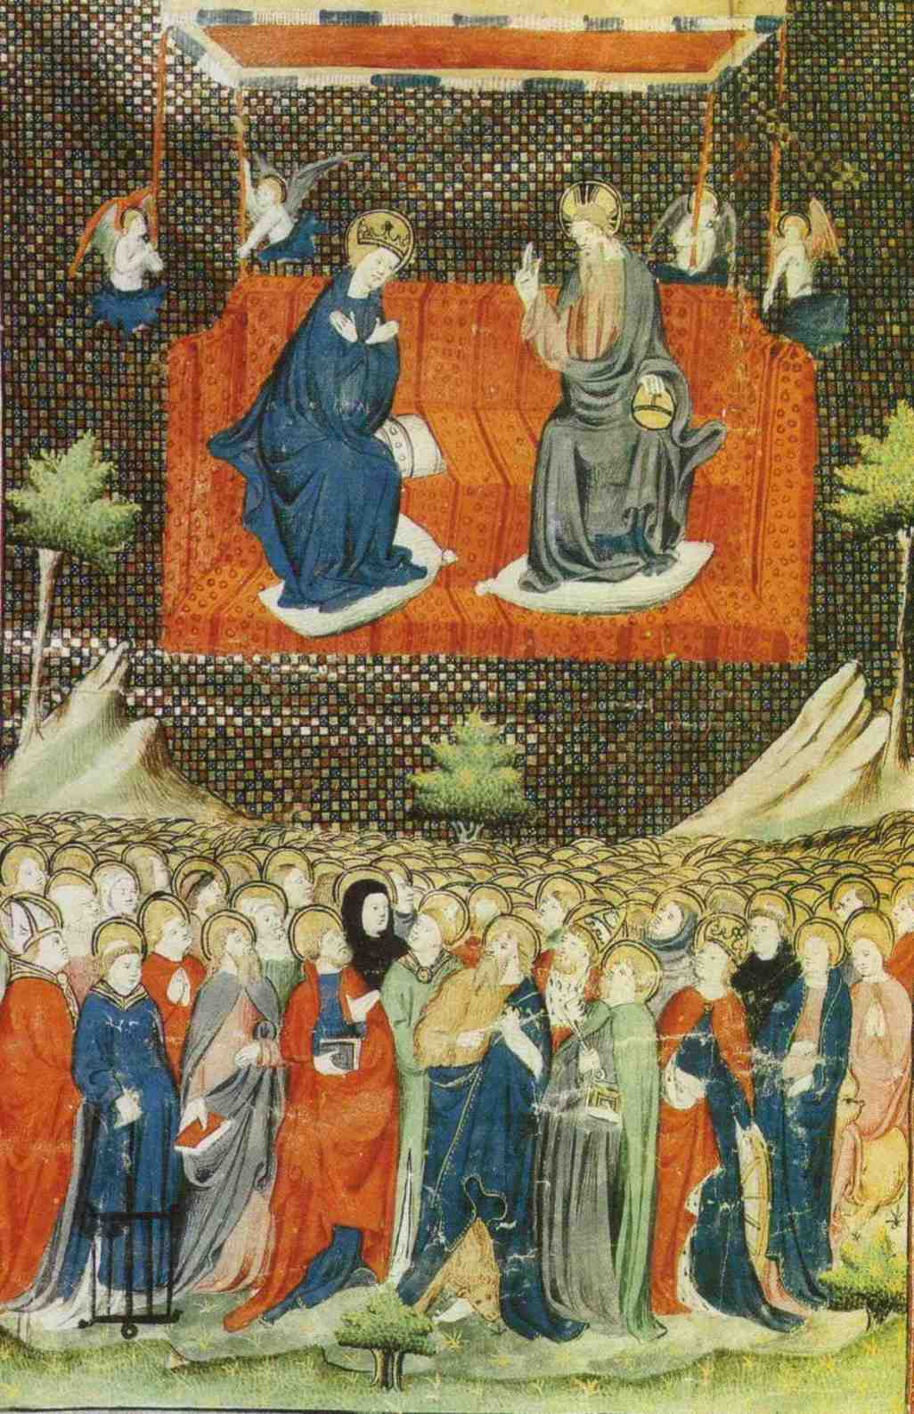

Aufnahme Mariens in den Himmel
Miniatur (Ausschnitt) aus einer Handschrift der „Legenda aurea“ des Jacobus de Voragine, Paris, frühes 15. Jh.

Mutter der Barmherzigkeit. Mittelalterliche deutsche Mirakelerzählungen von der Gottesmutter:
„Die Altartücher“

Wir lesen von einer frommen Jungfrau, die in einem Kloster Küsterin war. Diese war eifrig darauf bedacht, die Altarbücher und vor allem das Corporale äußerst sauber zu halten, Wenn sie sie gewaschen hatte, bleichte sie sie in der Sonne.
Nun geschah es einmal, daß sie neben den Tüchern saß, die sie sorgfältig in der Sonne ausgebreitet hatte, und da sprach sie voller Andacht und Hingebung das Avemaria.
Sogleich erschien ihr die Gottesmutter in Gestalt einer schönen Frau mit einem reizenden Kind im Arm und setzte sich zu der Klosterschwester. Diese hielt sich an das Schweigegebot ihres Ordens und sagte nichts, schaute die Frau aber unverwandt an. Sie war über deren Schönheit verwundert und faßte eine herzliche Zuneigung zu ihr.
Da lachte die Gottesmutter freundlich und setzte ihr Kind auf eines der Tücher. Die Nonne gab ihr ein Zeichen mit der Hand und sprach. <Heilig, heilig!>, und sie solle das Kind nicht daraufsetzen, sondern es geschwind herunter nehmen. Daraufhin setzte Maria ihr Kind aber gar auf ein Corporale.
<Warum tust du das?> rief die Schwester laut.
<Wundere dich nicht darüber>, erwiderte Unsere Liebe Frau sanft, <mein Sohn pflegt auch sonst auf
dem Altar auf diesen Tüchern zu sitzen.>
Darauf verschwand sie mit ihrem Kind
und hinterließ einen unbeschreiblich
süßen Duft, der die Klosterschwester
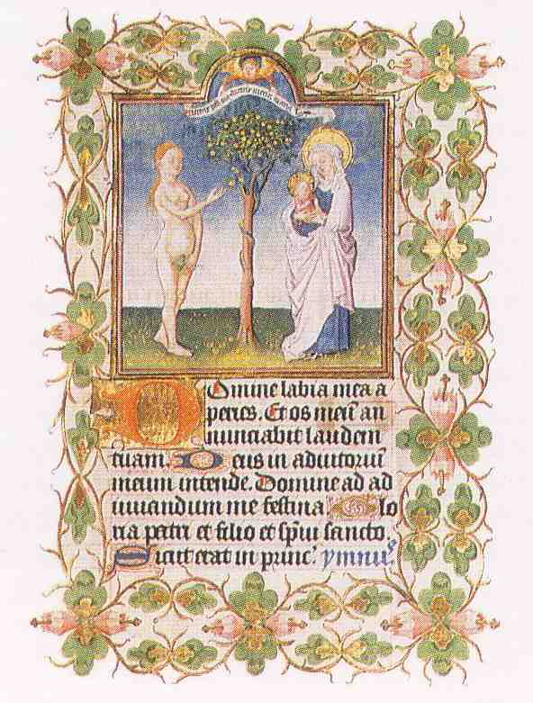
beglückte.
Hieran sollt ihr erkennen, wie sehr
Christus die Reinheit liebt,
und deshalb müssen die Corporalia
auch immer sauber sein.
Die alte und die neue Eva
Maria, die Intellektuelle

Maria war ins Bergland nach Judäa aufgebrochen, um ihrer Base Elisabeth von ihrer wunderbaren Schwangerschaft zu berichten. Beim Eintritt in das Haus des Zacharias und der Elisabeth brach sie in Jubel aus. Das Lukas-Evangelium erzählt davon. Was Maria angesichts ihrer Erwählung und Empfängnis durch Gott bewegte, sagte und sang sie in einem Lied, das viele Anklänge an alttestamentliche Stellen aufwies. Als Magnificat, ein hymnischer Lobpreis auf Gottes Handeln in der Geschichte Israels, ging es in die christliche Gebetstradition ein. »Ein junges Mädchen«, schrieb dazu ein jüdischer Bibelwissenschaftler, das wie Maria »in entsprechender Umgebung aufgewachsen ist, kennt viele Bibelsprüche auswendig, selbst wenn es nicht lesen und schreiben kann. Es handelt sich um Verse, die in der Liturgie der heimischen Synagoge von Nazareth oft wiederkehrten, die bei häuslichen Andachten am Sabbath und an Festen erklungen sind. Die analphabetische orientalische Jüdin, die gewisse Formeln der Liturgie auswendig kennt, begegnet uns auch noch heute im Lande Israel. « Leser des Lukas-Evangeliums konnten deshalb zu der Überzeugung gelangen, Maria habe in ihrem Magnificat Bibelverse zitiert, die ihr aus der jüdischen Gebets- und Kultpraxis bekannt waren.
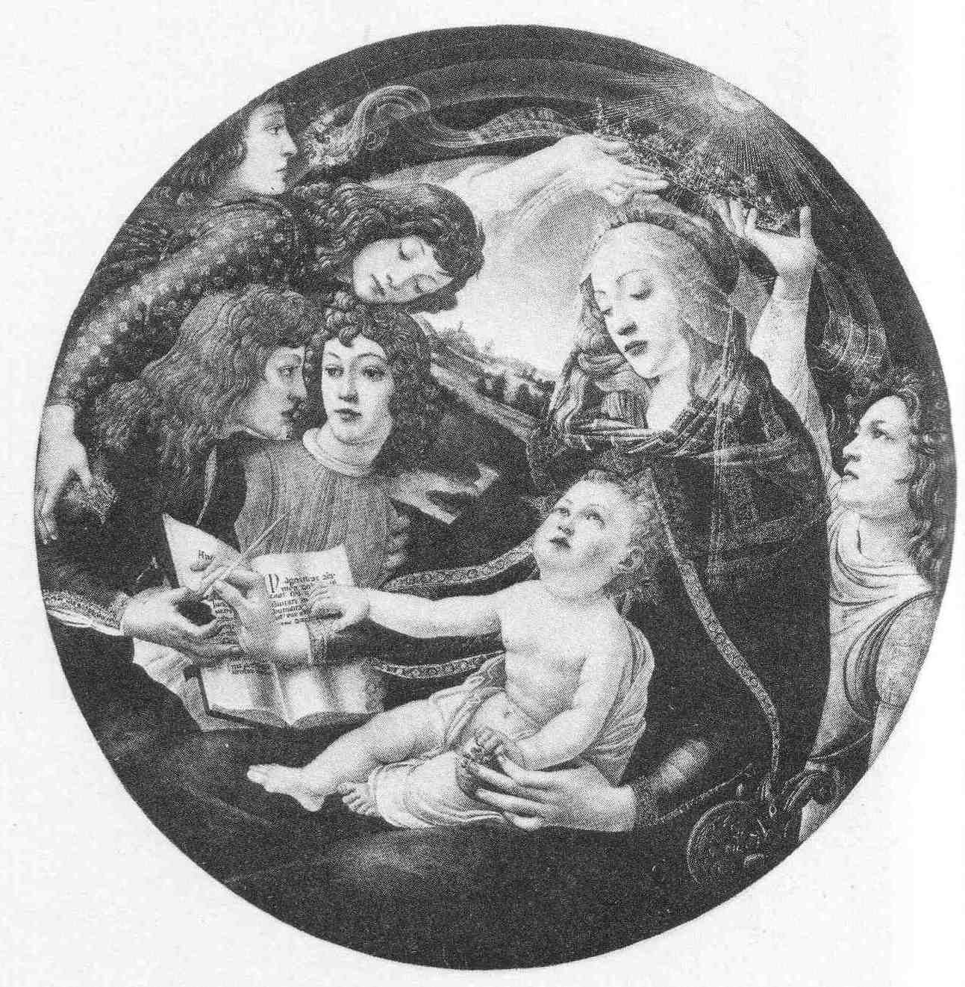
Maria schreibt das Magnificat. Sandro Botticelli (1445-1510),
La Madonna del Magnificat, 1485. Galleria Uffici, Flroenz
Der Florentiner Maler Sandro Botticelli, der um 1485 die »Madonna del Magnificat« malte, ging von der Annahme aus, daß Maria das Magnificat, das Kleriker und Mönche Tag für Tag in der Vesper ihres Stundengebetes beteten, schriftlich aufgezeichnet hatte. Das kleine Jesuskind führte ihr dabei die Hand. Wer die Bildsprache des Botticelli zu entziffern verstand, dem wurde klar: Maria war keine Analphabetin. Sie konnte lesen und schreiben. Der von ihr geschriebene Text beruhte nicht auf menschlicher Einbildungskraft, sondern war von Gott inspiriert und beglaubigt. Schriftlichkeit gab dem Lobgesang Marias ein höheres Maß an Authentizität. Botticelli ließ eine fromme Episode aus dem Leben Marlas als sicher verbürgte Tatsache erscheinen. Er vermittelte das Bild einer Maria, die im späten Mittelalter und in der beginnenden Neuzeit Züge einer literarisch versierten Intellektuellen annahm. Ob Botticellis Sicht- und Darstellungsweise auch der historischen Wirklichkeit entspricht?

Angaben über eine briefschreibende Maria enthalten die neutestamentlichen Schriften natürlich nicht. Die kritische Bibelwissenschaft von heute glaubt nicht, daß Maria tatsächlich zu den überaus seltenen schriftgelehrten Frauen zählte, die sich zur Zeit Jesu mit der Lektüre und Auslegung der heiligen Schriften befaßten. Historisch gewiß ist allerdings, daß nicht allein »Frauen höherer Stände« über Bildung verfügten. Auch eine Dienstmagd des Rabbi Jehuda (2. Jh. n. Chr.) wird uns als gelehrt geschildert; sie kommentierte schwerverständliche Bibelverse. Die Regel war das nicht. Die Frage, ob Frauen das mosaische Gesetz kennen und sich an theologischen Diskussionen beteiligen sollten, wurde in der jüdischen Gesellschaft kontrovers beurteilt. Es gab jüdische Gesetzeslehrer, die es Vätern zur Pflicht machten, ihre Töchter in der Thora zu unterweisen. Gegner religiöser Frauenbildung behaupteten: » Wer seine Tochter Thora lehrt, der lehrt sie Abfall«. Oder: »Sache des Weibes ist das Spinnrad. Möge lieber Feuer die Wissenschaft verzehren, als daß sie ein Erbgut der Weiber werde.«

Das schließt nicht aus, daß es im biblischen Israel tatsächlich Väter gab, die ihreTöchter am Unterricht ihrer Söhne teilnehmen ließen. Ob dies auch bei Maria der Fall war, ist durch beweiskräftige Quellen nicht zu belegen. Die Kenntnis jener Bibelstellen, die Maria im Magnificat zitiert, ist »bei einer jüdischen Frau dieser Zeit durchaus denkbar«. Es lasse sich deshalb » die Vorstellung nicht ausschließen, daß Maria lesen und schreiben gelernt hat, wenn dies auch durchaus nicht sicher ist«. Der Grad an Unsicherheit wird jedoch größer, wenn man zu der Auffassung gelangt, daß das Magnificat nicht als eine » wörtliche Wiedergabe« zu betrachten ist, sondern nur sinngemäß Gedanken Marias festhält. Anders gesagt: »Daß Maria das Lied zu der angegebenen Stunde oder später in der uns überlieferten Gestalt gesungen hat, ist über die Jahrzehnte hin traditionsgeschichtlich und geschichtlich nicht verständlich zu machen.«
Kurt Marti, der Schweizer Pfarrer und Poet, dichtete, um Menschen von heute Maria als »subversive Hoffnung« nahezubringen:

»und maria konnte kaum lesen
und maria konnte kaum schreiben
und maria durfte nicht singen
noch reden im bethaus der juden
wo die männer dem mann-gott dienen

dafür aber sang sie
ihrem ältesten sohn
dafür aber sang sie
den töchtern den anderen söhnen
von der großen gnade und ihrem
heiligen umsturz.«

Die Verfasser der Evangelien beschreiben Maria als gehorsame »Sklavin des Herrn«, nicht als gebildete, intellektuell anspruchsvolle Frau. Evangelist Lukas rühmt ihre Niedrigkeit, derentwegen sie von Gott erwählt wurde. Bibelwissenschaftler und Historiker von heute, die, dem Sprachgebrauch der Zeit Jesu folgend, Niedrigkeit als soziale Tatsache begreifen, sprechen von Marias wirklicher Armut oder von »Zugehörigkeit zu den Sklaven und Armen «. Analphabetentum und soziale Niedrigkeit bedingten sich wechselseitig. Den Kindern der Kleinen und Verachteten blieben die Bildungseinrichtungen der Schriftgelehrten und Pharisäer verschlossen.
Aber weder die Kirchenväter noch die Autoren, die in der Zeit des Mittelalters Geschichten über die Gottesmutter und die Kindheit Jesu wußten, wollten sich mit dem Gedanken abfinden, daß Maria ein literaturloses Leben geführt habe.
Maria, mit den Augen des Mittelalters betrachtet, war der Inbegriff einer bücherhungrigen, lesefreudigen und wissenschaftlich gebildeten Frau. Als Nachfahrin König Davids las Maria die Schriften des Alten Bundes. Sie beherrschte die Sieben Freien Künste; sie brachte den siebenjährigen Jesusknaben zur Schule;
sie hatte die Gabe der Prophetie betätigte sich als Lehrerin der Apostel.

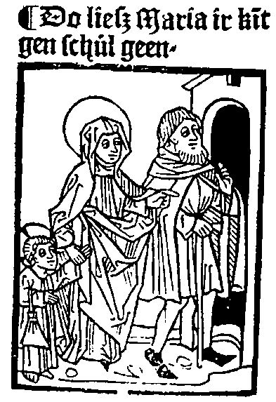
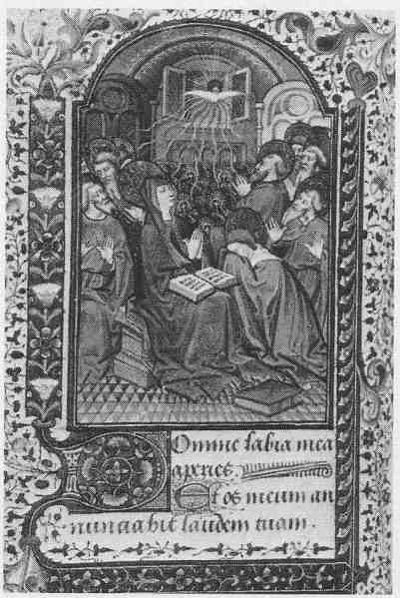

Maria, Lehrerin der Apostel. Bei der Herabkunft des Heiligen Geistes war Maria gerade damit beschäftigt, den Aposteln die Schrift auszulegen. Miniatur aus Cod. 291 der Sitftsgibliothek Einsiedeln, 15. Jh.
„Do ließ Maria ir kint gen schul geen.“ Maria und Joseph bringen ihr Kind zur Schule. Miniatur aus „Von der kinthait unsers her(n) ihesu cristi ge(nann)t vita cristi“, Augsburg 1491.

Die mittelalterlichen Verfasser von Marienleben beteuerten mit nicht zu irritierender Hartnäckigkeit, daß Beten, Lesen und Arbeiten den Rhythmus von Marias genau geregeltem Tageslauf bestimmt hätten. Zeitgebundene Bildungsinteressen machten Maria zum Prototyp der lesenden Frau. Leitbilder der zeitgenössischen Adelsgesellschaft, kulturelle Interessen und religiöse Motive verwandelten Maria, eine ursprünglich illiterate Magd, in eine lesende, schreibende und gebildete Frau.
Der Abstand zwischen harter Tatsächlichkeit und frommer Imagination ist evident. Aber auch das, was objektiv falsch ist, gibt zu erkennen, wie es eigentlich gewesen ist. In Bildern, Symbolen und Geschichten artikulierten Menschen des Mittelalters, was sie bewegte. Das Verlangen, sich selber und die eigenen Bedürfnisse in Maria
wiederzufinden, macht Maria zu einem erhellenden Spiegel für das Bildungsstreben mittelalterlicher Frauen. Das Maß an Lesekultur, das Autoren und Autorinnen des Mittelalters Maria zutrauten, gibt deshalb zugleich auch Auskunft darüber, wie Frauenbildung im Mittelter tatsächlich aussehen und praktiziert werden sollte.

Weißes Leinentüchlein, das bei der Messe als Unterlage für die Hostie benutzt wird.

